Проектирование автоматизированно информационной системы анализа и прогнозирования рынка (на примере компании Yahoo! Finance)

Входные данные

На вход программы поступает рыночная информация за определенный период времени (интервал определяется реализации и техническими параметрами фондовой площадки) в формате:

private String date;
private BigDecimal open;
private BigDecimal high;
private BigDecimal low;
private BigDecimal close;
private BigDecimal volume;
private BigDecimal adjClose;

Реализация объектов Symbol и Currency определены стандартом ISO 4217 Currency Code List и следуют интерфейсу библиотеки OpenTrader.

Выбор источника экономических данных выбирает пользователь, указанием провайдера (Market Provider). Провайдер реализуется реализацией интерфейсов OpenTrader, выполняя роль промежуточного звена, между фондовой площадкой и функционалом приложения.

Выходные данные

Основное назначение программы — формирование прогноза на выбранный пользователем промежуток времени (от одной минуты до четырех часов). В основном окне программы формируется график состояния торгов на основе полученной информации.
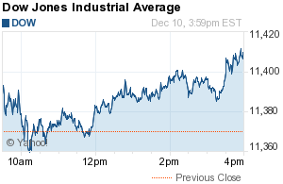
В правой части графика изображается прогнозируемое изменение рынка. Информация так же может выводится в указанный пользователем источник/файл для последующего использования.

